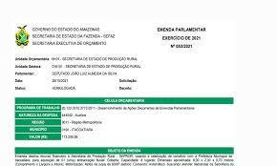

* Documento similar a esse entregue pela equipe do Deputado e/ou pela SEJUSC